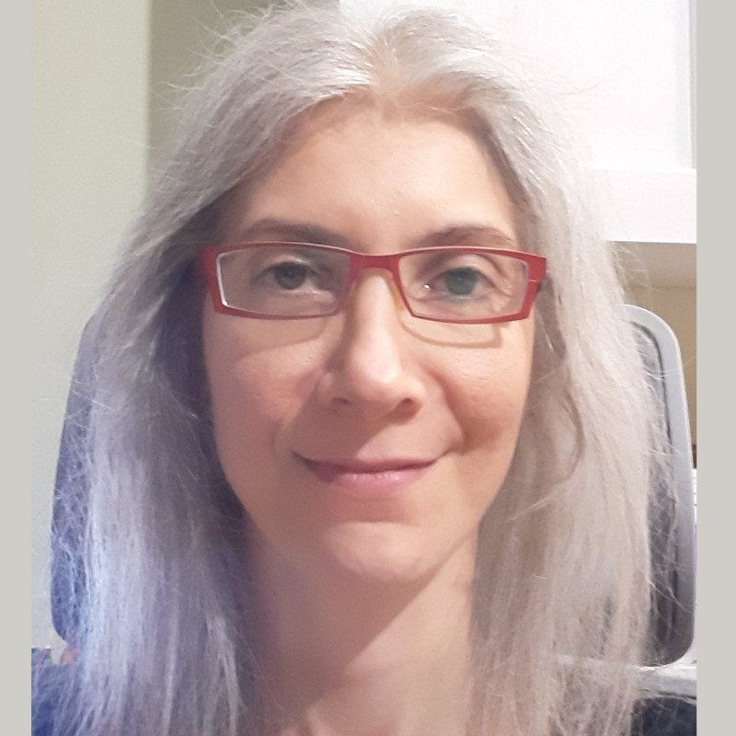

**ΣΥΝΤΟΜΟ ΒΙΟΓΡΑΦΙΚΟ ΣΗΜΕΙΩΜΑ**

**Μαρία Τσουχνικά**

**Μεταδιδακτορική ερευνήτρια**

Τμήμα Φυσικής ΑΠΘ

**Τηλ.:**  6974454682

**E-mail:** mtsou@auth.gr

Η Δρ. Μαρία Τσουχνικά είναι μεταδιδακτορική ερευνήτρια στο Τμήμα Φυσικής του Αριστοτελείου Πανεπιστημίου Θεσσαλονίκης (Α.Π.Θ.). Ξεκίνησε την ακαδημαϊκή της πορεία αποκτώντας πτυχίο Φυσικής το 2003 (Α.Π.Θ.). Το έντονο ενδιαφέρον της για τα Πολύπλοκα Συστήματα, τη Θεωρία του Χάους, και την Αριθμητική Ανάλυση κατά τη διάρκεια των προπτυχιακών της σπουδών, την ώθησε να ασχοληθεί περαιτέρω με την Υπολογιστική Φυσική, αποκτώντας μεταπτυχιακό δίπλωμα ειδίκευσης στον τομέα αυτό το 2007 (Α.Π.Θ.). Η διατριβή της με τίτλο "Νευρωνικά δίκτυα και εφαρμογές" διερευνά τη δημιουργία, την εκπαίδευση, και τη χρήση νευρωνικών δικτύων για την πρόβλεψη χρονοσειρών. Το 2013, στράφηκε στην Επιστήμη των Δικτύων και την Ανάλυση Κοινωνικών Δικτύων, μελετώντας Πολύπλοκα Συστήματα με χρήση μεθόδων Στατιστικής Φυσικής και Θεωρίας Δικτύων, εστιάζοντας σε πραγματικά δίκτυα που αναπαριστούν δεδομένα στους τομείς της έρευνας, της καινοτομίας, και της οικονομίας. Απέκτησε το διδακτορικό της δίπλωμα το 2020 (Α.Π.Θ.), με τίτλο διατριβής "Εξαγωγή χαρακτηριστικών δομής και εξέλιξης πολύπλοκων δικτύων και συστημάτων, και φαινομένων διάδοσης σε αυτά, με εφαρμογή μεθόδων στατιστικής μηχανικής σε πραγματικά δεδομένα". Το αντικείμενο της μεταδιδακτορικής της έρευνας είναι η διάδοση ψευδών ειδήσεων σε κοινωνικά δίκτυα. Εργάζεται ως ερευνήτρια στο Erasmus+ έργο "LEAP: unLocking carEer potentiAl with comPlex systems, data analytics, and machine learning", ενώ στο παρελθόν έχει εργαστεί στο FP7 έργο "MULTIPLEX: Foundational Research on MULTIlevel comPLEX networks and systems". Επίσης, έχει πολυετή εργασιακή εμπειρία σε εταιρείες Πληροφορικής και διαθέτει άριστη γνώση διαφόρων γλωσσών προγραμματισμού, όπως Java, C++, Python και R, καθώς και άριστη γνώση της Αγγλικής γλώσσας.